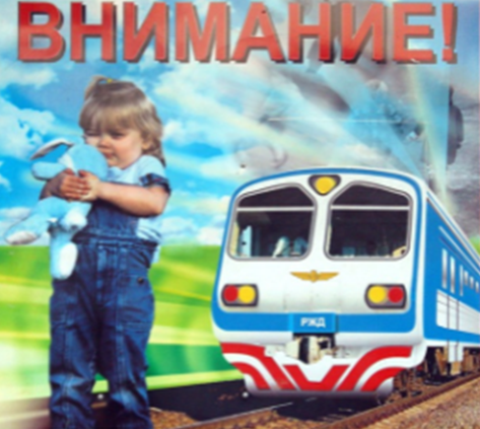

**Уважаемые родители!**

Берегите детей, не позволяйте им играть вблизи железнодорожного полотна.

**В ваших руках самое главное — жизнь ребенка.**

Каждый гражданин, попавший на железную дорогу, должен

помнить о своей безопасности и защитить себя и своего ребенка.

**ПОМНИТЕ правила нахождения на пути:**

- не оставлять детей без присмотра;  
 - не стоять близко к краю платформы при приближении поезда;  
 - переходить пути в строго отведенных для этого местах;  
 - нельзя лазить под вагоны;  
 - переходить железнодорожные пути только в установленных местах: по настилам, или в местах, где установлены указатели;  
 перед переходом пути необходимо убедиться в отсутствии движущегося подвижного состава;  
 -при приближении поезда следует остановиться, пропустить его и,

убедившись в отсутствии подвижного состава по соседнему пути, продолжать переход.  
 **Помните, соблюдение этих правил сохранит жизнь и здоровье Вам и Вашему ребенку.**